การรักษาความปลอดภัยในการรับส่งข้อมูลผ่านระบบ network
โดยใช้ PGP(Pretty Good Privacy)
Make security in data transmission by PGP (Pretty Good Privacy)

นายธนัญชัย ตรีภาค
นายพิพัฒน์ จินตามฤทธิ์

อาจารย์สุมณฑา หลิมศิริวงษ์ อาจารย์ที่ปรึกษา

บทคัดย่อ
Pretty Good Privacy (PGP) เป็นวิธีการสร้างความปลอดภัยในการส่งข้อมูล เพื่อให้แน่ใจว่าข้อมูลนั้นไม่มีการเปลี่ยนแปลงระหว่างที่ทำการส่ง และเพื่อไม่ให้ข้อมูลนั้นตกอยู่กับผู้อื่นที่จะดักเอาข้อมูลไประหว่างทาง การสร้างความปลอดภัยในระบบนี้จะใช้การเข้ารหัสข้อมูล (Encryption) และการถอดรหัสข้อมูล (Decryption) เป็นหลัก การทำงานของ PGP ในการเข้ารหัสและถอดรหัสนั้น ต้องอาศัย Key ต่างๆซึ่งได้แก่ คีย์สาธารณะ (public key) , คีย์ส่วนตัว (private key) , คีย์เซสชั่น (session key) และ คีย์พาสเฟส (passphase) ซึ่งคีย์ต่างๆเหล่านี้จะทำหน้าที่ต่างๆกันไปในกระบวนการเข้ารหัสข้อมูลและการถอดรหัสข้อมูล การทำงานของ PGP นั้นจะมีการทำการพิสูจน์สิทธิ (Authentication) คือการทำลายเซ็นอิเล็คทรอนิกส์ (signature) ของข้อมูลเพื่อให้แน่ใจว่าข้อมูลไม่มีการเปลี่ยนแปลง และการทำการปกปิดข้อมูลลับ (Confidential) คือการเข้ารหัสข้อมูลก่อนทำการส่งเพื่อไม่ให้ผู้อื่นได้ข้อมูลที่แท้จริงไป หรือการทำทั้งสองแบบรวมกัน เพื่อความปลอดภัยมากขึ้น

ABSTRACT
. To make sure that data won’t be changed or evasdropping between transmission , Information encryption and decryption is a machanism to protect secret information. Pretty Good Privacy (PGP) is a well known cryptographic algorithms. An encryption and decryption of PGP uses 4 keys , public key , private key , session key and passphase. PGP provide authentication service , use signature to authenticate data , and confidentiality service , encrypt data before send , or use both service to make more security. It is available free worldwide and it is widely use in many application.

บทนำ
ในการส่งข้อมูลไปให้กับคนอื่นๆผ่านทางระบบเครือข่ายนั้น เราจะมั่นใจได้อย่างไรว่า ข้อมูลที่เราทำการส่งไปนั้นจะไม่มีใครมาอ่าน หรือแก้ไข เพราะการส่งข้อมูลผ่านระบบเครือข่ายนั้นจะผ่านไปยังที่ต่างๆ มากมาย ซึ่งจะสามารถดักเอาข้อมูลเหล่านั้นระหว่างทางที่ตำแหน่งไหนก็ได้ มีวิธีการหนึ่งที่สร้างความปลอดภัยให้เกิดขึ้นคือการทำการเข้ารหัสข้อมูล และการทำลายเซ็นอิเล็คทรอนิกส์ ซึ่ง การทำการเข้ารหัสข้อมูล ก็คือการเปลี่ยนรูปข้อมูลที่จะทำการส่งออกไปให้อยู่ในรูปอื่น ที่ไม่สามารถเชื่อมโยงกับข้อมูลเดิมได้ ผู้ที่ดักเอาข้อมูลไปได้ระหว่างทางก็ไม่สามารถรู้ได้ว่าข้อมูลนั้นมีความหมายว่าอะไร ส่วนการทำลายเซ็นอิเล็คทรอนิกส์ ก็คือการให้เครื่องหมายกับข้อมูลที่ทำการส่งออกไป เพื่อให้เป็นเครื่องหมายสำหรับผู้รับว่าข้อมูลที่ได้รับนั้นไม่มีการแก้ไข ซึ่ง PGP เป็นทางเลือกหนึ่งที่รวมเอาการทำงานในการเข้ารหัสข้อมูลและการทำลายเซ็นอิเล็คทรอนิกส์ไว้ด้วยกัน และทำงานอย่างมีประสิทธิภาพ

- ลักษณะการทำงานของ PGP
PGP เป็นวิธีการหนึ่งในการสร้างความปลอดภัยในการส่งข้อมูลผ่านระบบเครือข่าย โดยจะทำการเข้ารหัสข้อมูลก่อนการส่ง ซึ่งถ้ามีการดักข้อมูลระหว่างทาง ข้อมูลที่ดักไปก็จะไม่สามารถตีความหมายได้ว่าหมายถึงอะไร โดยลักษณะการทำงานของ PGP นั้นจะสามารถแยกได้เป็น 3 ประการ คือ

2.1 Authentication
คือการทำงานที่จะสามารถพิสูจน์ได้ว่า ข้อความที่ส่งมานั้นเป็นของผู้ที่ส่งมาจริงๆ ซึ่งก็จะใช้หลักของ ลายเซ็นอิเล็คทรอนิกส์ ในการพิสูจน์สิทธิ ซึ่งมีขั้นตอนการทำงานดังนี้
- ผู้ส่งสร้างข้อมูลที่จะทำการส่ง
- สร้าง แฮชโค้ด ของข้อมูลที่จะทำการส่งซึ่งมีขนาด 128 bit โดยใช้ MD5
- ทำการเข้ารหัส แฮชโค้ด โดยใช้ RSA ซึ่งนำ คีย์ส่วนตัว ของผู้ส่งมาใช้เป็นคีย์ในการเข้ารหัส ผลที่ได้จะนำมาต่อกับข้อมูลที่จะส่ง แล้วส่งไปให้ผู้รับ
- ที่ฝั่งผู้รับใช้ RSA ในการถอดรหัสข้อมูลที่ได้รับมา ซึ่งจะใช้ คีย์สาธารณะ ของผู้ส่งเป็น key ในการถอดรหัส จะได้ แฮชโค้ด ที่ผู้ส่งส่งออกมา
- นำข้อมูลที่ส่งมาด้วยมาสร้าง แฮชโค้ดโดยใช้ MD5 แล้วนำมาเปรียบเทียบกับ แฮชโค้ด ที่ส่งมา ถ้าเหมือนกันแสดงว่าข้อมูลที่ส่งนั้นถูกต้อง ไม่มีการเปลี่ยนแปลงกลางทาง
การที่นำ RSA และ MD5 มาใช้ก็เพราะ จุดเด่นของ เทคนิคทั้งสองแบบ คือ RSA จะทำการสร้าง ลายเซ็นอิเล็คทรอนิกส์ ได้เมื่อมีการตรงกันของ คีย์ส่วนตัว เท่านั้น แต่ MD5 จะมีจุดเด่นคือจะไม่มีการสร้าง แฮชโค้ด ที่ตรงกับต้นฉบับได้ นอกจากจะเป็นต้นฉบับนั้นเท่านั้น

2.2 Confidentiality
เป็นการสร้างความปลอดภัยในการส่งข้อมูลอีกขั้นหนึ่ง โดยจะมีการเข้ารหัสข้อมูลก่อนทำการส่ง (ในการทำงาน การพิสูจน์สิทธิ จะยังสามารถอ่านข้อมูลที่ทำการส่งมาได้ เพราะไม่ได้มีการเข้ารหัสข้อมูลก่อนทำการส่ง)
ซึ่งมีขั้นตอนการทำงานดังนี้
- ผู้ส่งสร้างข้อมูลที่จะส่งและ สร้าง เซสชั่นคีย์ ขนาด 128 bit สำหรับใช้ในการเข้ารหัสข้อมูล
- ใช้ IDEA เข้ารหัสข้อมูลที่สร้าง โดยใช้ เซสชั่นคีย์ ที่สร้างขึ้นเป็นคีย์ในการเข้ารหัส
- ใช้ RSA เข้ารหัส เซสชั่นคีย์ โดยใช้ คีย์สาธารณะ ของผู้รับเป็นคีย์ในการเข้ารหัส แล้วส่งไปพร้อมกับ ข้อมูลที่ทำการเข้ารหัสแล้ว
- ฝั่งรับใช้ คีย์ส่วนตัว กับ RSA เพื่อถอดรหัสข้อมูลเพื่อให้ได้ เซสชั่นคีย์ ออกมา
- ใช้ เซสชั่นคีย์ ที่ได้ ถอดรหัสข้อมูล จะได้ข้อมูลจริงที่ส่งมา
จะสังเกตได้ว่าการทำงานลักษณะนี้จะทำให้เกิดความปลอดภัยในข้อมูลได้มากขึ้น ถึงแม้ว่าจะมีการดักข้อมูลได้กลางทางก็ไม่สามารถจัดการกับข้อมูลนั้นได้

2.3 Confidentiality and Authentication
เป็นการนำ วิธีที่ 1 กับวิธีที่ 2 มารวมกัน กล่าวคือ จะทำการสร้างทั้ง ลายเซ็นอิเล็คทรอนิกส์ และ ทำการเข้ารหัสข้อมูลก่อนทำการส่ง เพื่อให้สามารถป้องกันการดักข้อมูลกลางทางและสามารถพิสูจน์ได้ว่าข้อมูลนั้นเป็นข้อมูลที่ส่งมาจริงๆ หรือไม่ ซึ่งมีขั้นตอนในการทำงานดังนี้
- สร้าง ลายเซ็นอิเล็คทรอนิกส์ จาก ข้อมูลที่จะส่ง และต่อเข้ากับข้อมูลที่จะส่ง
- ทำการเข้ารหัสข้อมูลโดยใช้ IDEA และ เซสชั่นคีย์ เป็นคีย์ในการเข้ารหัส และเข้ารหัส เซสชั่นคีย์ โดยใช้ RSA และใช้ คีย์สาธารณะ ของผู้รับเป็นคีย์ในการเข้ารหัส

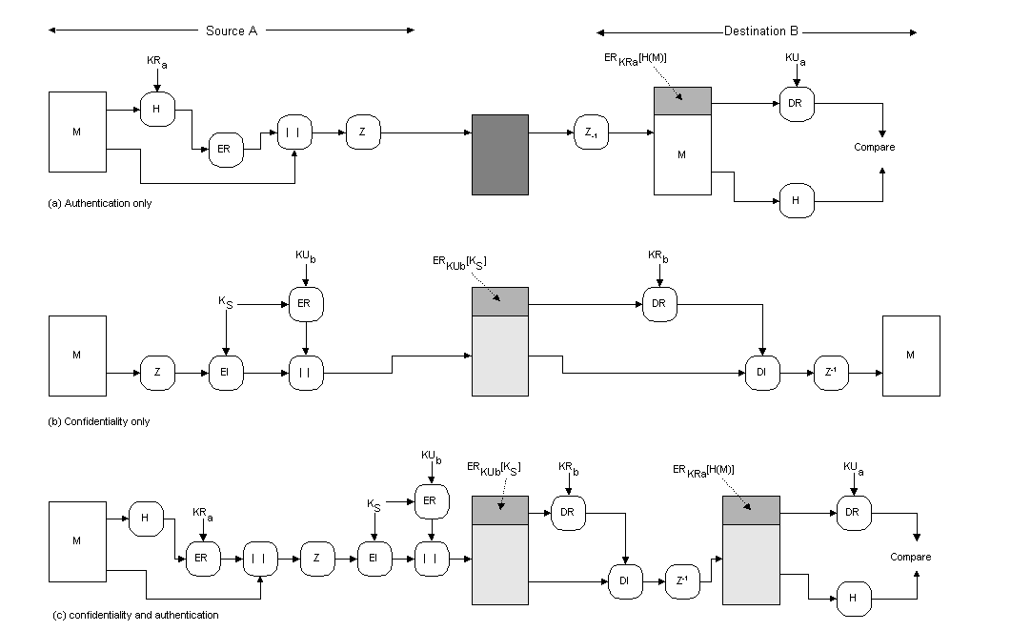

รูปที่ 1. PGP Cryptographic Functions
โดยทั่วไปการทำงานของ PGP จะทำการบีบอัดข้อมูลก่อนทำการเข้ารหัสข้อมูลเสมอ เพื่อให้ข้อมูลที่จะทำการเข้ารหัสมีขนาดเล็กลง แต่จะทำการบีบอัดข้อมูลหลังจากที่มีการสร้าง ลายเซ็นอิเล็คทรอนิกส์ ด้วยเหตุผล 2 ประการ คือ
- ในกรณีที่ไม่มีการบีบอัดข้อมูล จะมีการเก็บข้อมูล และ ลายเซ็นอิเล็คทรอนิกส์ เพื่อทำการตรวจสอบความถูกต้อง ถ้าทำการบีบอัดข้อมูลก่อน จะเกิดปัญหา เพราะต้องมีการตรวจสอบความถูกต้องก่อน (ข้อมูลที่ทำการบีบอัดแล้ว จะไม่สามารถตรวจสอบความถูกต้องได้)
- การทำ ฟังก์ชั่นแฮช และ ลายเซ็นอิเล็คทรอนิกส์ หลังจากทำการบีบอัด ทำให้การทำงานของ PGP ต้องใช้ อัลกอริทึม เดียวกันในการบีบอัดข้อมูล (PGP สามารถใช้ อัลกอริทึม ในการบีบอัดได้หลายแบบ)

- การบีบอัดข้อมูลระหว่างการทำงาน
PGP ได้มีการบีบอัดข้อมูลก่อนการเข้ารหัสข้อมูล ประโยชน์อีกประการหนึ่งของการบีบอัดข้อมูลก่อนการเข้ารหัสคือ เพื่อเพิ่มความปลอดภัยของข้อมูลให้มากขึ้น เพราะข้อมูลที่ทำการบีบอัดแล้ว จะมีข้อมูลที่ซ้ำซ้อนกันน้อยกว่า plaintext ทำให้การเข้ารหัสข้อมูลนั้นเป็นไปได้ยาก เมื่อมีการใช้งาน PGP ผลสุดท้ายที่ได้รับคือ ข้อมูลที่ถูกเข้ารหัส ซึ่งหากมีการใช้ลายเซ็นอิเล็คทรอนิกส์ จะมีการเข้ารหัสข้อมูลในส่วนข้อมูลไดเจส (message digest)โดยใช้ คีย์ RSA ส่วนตัว ของผู้ส่ง หรือถ้ามีการใช้การทำงานในส่วนของการสร้างความมั่นใจในข้อมูลว่า ข้อมูลไม่มีการเปลี่ยนแปลง ก็จะมีการเข้ารหัสในส่วนของข้อมูลซึ่งรวมกับลายเซ็นอิเล็คทรอนิกส์ โดยใช้คีย์เฉพาะที่มีการใช้งานเพียงครั้งเดียว ซึ่งได้แก่ เซสชั่นคีย์

- การประยุกต์ใช้กับระบบการรับส่ง E-mail
ในเมื่อการทำงานของ PGP เป็นการรักษาความปลอดภัยในข้อมูลโดยใช้การเข้ารหัสและการถอดรหัสเป็นหลัก ซึ่งสามารถนำการทำงานดังกล่าวมาใช้ร่วมกับระบบจดหมายอิเล็คทรอนิกส์ (E-mail)ได้ แต่ต้องมีการเพิ่มความสามารถให้เข้ากันได้กับระบบอี-เมลให้ได้ก่อน โดยข้อมูลที่ได้จากการเข้ารหัสจะอยู่ในรูปของข้อมูลขนาด 8 บิต ซึ่งเป็นข้อมูลแบบไบนารี่ ซึ่งการส่งข้อมูลแบบไบนารี่ ในระบบอี-เมลบางระบบนั้นไม่สามารถทำได้ จะส่งได้เฉพาะข้อมูลที่เป็น ASCII เท่านั้น ซึ่งก็ได้มีวิธีแก้ปัญหาโดยใช้อัลกอริทึมของ radix-64 ในการเปลี่ยนข้อมูล ไบนารี่ 3 ชุด เป็นตัวอักษร ASCII 4 ตัว ซึ่งสามารถใช้ CRC ตรวจสอบความถูกต้องในการส่งได้
จะเห็นได้ว่าการใช้ radix-64 นั้นจะมีการเพิ่มขนาดข้อมูลขึ้น 33% (ซึ่งยังไม่ได้รวมในส่วนของลายเซ็นอิเล็คทรอนิกส์) ซึ่งต้องใช้การบีบอัดข้อมูลเพื่อทดแทนการขยายตัวอันเกิดจาก radix-64 หลังจากการ บีบอัดโดยใช้วิธีการ ZIP ข้อมูลจะถูกบีบอัดทำให้ข้อมูลเหลือประมาณ 50%จากเดิม ซึ่งเมื่อผ่านกระบวนการทั้งหมดแล้วจะทำให้ข้อมูลทั้งหมดถูกบีบอัดไปประมาณหนึ่งในสาม (1.33 x 0.5 = 0.665) ลักษณะของ radix-64 คือการเปลี่ยนข้อมูลเข้า ที่เป็น ASCII โดยไม่สนใจว่าข้อมูลเข้านั้นจะอยู่ในรูปแบบไหน กล่าวคือไม่ว่าข้อมูลเข้าจะเป็น ไบนารี่ หรือ ASCII เมื่อผ่าน radix-64 แล้ว ผลลัพธ์ที่ได้ก็จะอยู่ในรูปแบบของ radix-64 ดังนั้นถึงแม้ว่าจะนำเอาข้อมูลที่จะส่งซึ่งเป็น ASCII มาผ่าน radix-64 ผลลัพธ์ที่ได้จะอยู่ในรูปแบบของ radix-64 ซึ่งจะไม่สามารถอ่านได้

- การทำงานของ PGP
การทำงานของ PGP นั้นเราสามารถเลือกได้ว่าจะใช้ลายเซ็นอิเล็คทรอนิกส์หรือไม่ และสามารถเลือกได้ว่าจะทำการเข้ารหัสข้อมูลด้วยหรือไม่ ซึ่งถ้าไม่มีการเลือกในส่วนนี้ PGP จะเป็นเพียงส่วนที่จะสร้างลายเซ็นอิเล็คทรอนิกส์ของข้อมูลเท่านั้น ถ้าต้องการสร้างลายเซ็นอิเล็คทรอนิกส์ PGP จะทำการนำข้อมูลที่ได้ผ่านการบีบอัดข้อมูล แล้ว นำไปเข้า ฟังก์ชั่นแฮช แล้วจึงนำข้อมูลที่จะส่งและลายเซ็นอิเล็คทรอนิกส์ที่ได้มาบีบอัดอีกครั้ง แต่ถ้าไม่ต้องการทำลายเซ็นอิเล็คทรอนิกส์ ก็จะทำการนำข้อมูลที่จะส่งมาบีบอัดเท่านั้น ถ้าต้องการในส่วนของการปกปิดข้อมูล จะนำผลลัพธ์ที่ได้จากการทำลายเซ็นอิเล็คทรอนิกส์ (ข้อมูลที่ถูกบีบอัด หรือจะเป็นลายเซ็นอิเล็คทรอนิกส์ที่ถูกบีบอัดรวมกับข้อมูลก็ได้) มาทำการเข้ารหัสโดยใช้ RSA แล้วนำผลลัพธ์ที่ได้มาเปลี่ยนรูปแบบให้เป็น ASCII โดยใช้ radix-64
ที่ฝั่งผู้รับ เมื่อได้รับข้อมูลแล้วจะทำการเปลี่ยน ASCII ที่ส่งมา ให้เป็นไบนารี่ โดยใช้ radix-64 แล้วทำการขยายข้อมูลที่ถูกบีบอัดอยู่ แล้วพิจารณาว่ามีลายเซ็นอิเล็คทรอนิกส์แนบมาด้วยหรือไม่ ถ้ามีก็จะทำการสร้างลายเซ็นอิเล็คทรอนิกส์ด้วยฟังก์ชันแฮชเดียวกัน แล้วเปรียบเทียบกันว่า ลายเซ็นอิเล็คทรอนิกส์ที่ส่งมา กับผลลัพธ์ที่ได้จากการคำนวณนั้นตรงกันหรือไม่ ถ้าตรงกันแสดงว่าข้อมูลนั้นถูกต้อง ไม่มีการเปลี่ยนแปลงระหว่างการส่ง

- คีย์ต่างๆ ที่ใช้ในการเข้ารหัส
PGP มีการใช้งาน Key อยู่ 4 ชนิดคือ

6.1 One-time session conventional key
เป็นคีย์ที่ใช้ในการเข้ารหัสข้อมูลก่อนทำการส่ง ซึ่งคีย์นี้ได้มาจากการสุ่มตัวเลข การใช้งานเซสชั่นคีย์นั้น จะใช้งานเพียงครั้งเดียวเท่านั้น อัลกอริทึมที่ใช้ในการเข้ารหัสคือ IDEA

6.2 Public key
เป็นคีย์ที่ใช้ในการเข้ารหัสเซสชั่นคีย์ ก่อนทำการส่งไปพร้อมๆกับข้อมูล ซึ่งผู้รับจะต้องมีคู่คีย์ส่วนตัวของคีย์สาธารณะนี้ เพื่อใช้ถอดรหัส ให้ได้เซสชั่นคีย์ออกมา อัลกอริทึมที่ใช้ในการ เข้ารหัสคือ RSA

6.3 Private key
เป็นคีย์ที่ใช้ในการเข้ารหัสข้อมูลไดเจส ไปเป็นลายเซ็นอิเล็คทรอนิกส์ ซึ่งผู้รับจะต้องมีคู่คีย์สาธารณะของ คีย์ส่วนตัวนี้ เพื่อใช้ในการถอดรหัส ให้ได้ข้อมูลไดเจสออกมา อัลกอริทึมที่ใช้ในการเข้ารหัสคือ RSA

6.4 Passphase-base key
เป็นประโยคยาวๆ ที่ใช้ในการเข้ารหัสคีย์ส่วนตัว เพื่อเก็บคีย์ส่วนตัวที่เข้ารหัสแล้ว ไว้ใน private key ring อัลกอริทึมที่ใช้ในการเข้ารหัสคือ IDEA

การที่ต้องใช้คีย์ทั้ง 4 คีย์ในการใช้งาน มีเหตุผล 3 ประการคือ
- ต้องการเซสชั่นคีย์ที่ไม่สามารถคาดเดาได้
- เพื่อให้ผู้ใช้สามารถมีคู่ของ คีย์สาธารณะ / คีย์ส่วนตัว ได้มากกว่า 1 คู่ เพื่อใช้ในกรณีที่ต้องการเปลี่ยนคีย์ ผู้รับจะไม่สามารถรู้ว่าคีย์ถูกเปลี่ยนไปแล้ว จนกว่าจะมีการบอกมา และเพื่อความปลอดภัยมากขึ้น สามารถใช้การจำกัดจำนวนครั้งของคีย์นั้นๆ ว่าใช้กี่ครั้งได้ ซึ่งหมายถึงว่าไม่มีข้อจำกัดระหว่างผู้ใช้กับคีย์ที่ใช้
- สามารถเก็บคีย์ต่างๆ ในรูปของไฟล์ข้อมูลได้ และมีลักษณะของไฟล์เป็นแบบเดียวกัน

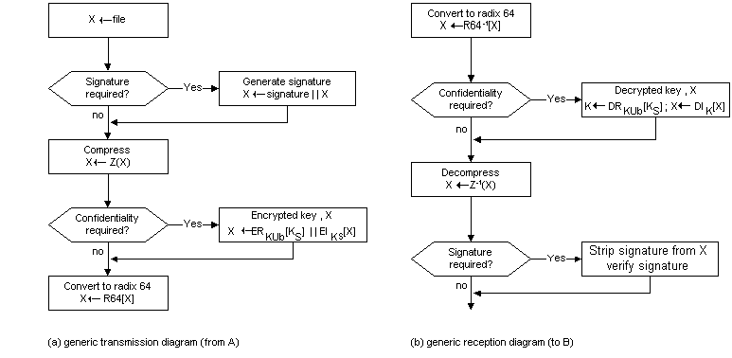
รูปที่ 2. การรับและการส่ง PGP Messages

- Session Key Generation
แต่ละเซสชั่นคีย์จะใช้กับข้อมูลเพียงครั้งเดียวเท่านั้น และใช้เพื่อจุดประสงค์ ในการเข้ารหัสและถอดรหัสข้อมูลนั้นๆ การเข้ารหัสและถอดรหัสข้อมูลนั้นทำโดยใช้อัลกอริทึมของ IDEA ซึ่งใช้คีย์ขนาด 128 บิต ตัวเลข 128 บิตที่ทำการสุ่มออกมานั้นถูกสร้างขึ้นเพียงเพื่อใช้กับ IDEA ข้อมูลที่จะส่งถูกป้อนให้กับตัวสร้างตัวเลขสุ่ม ซึ่งประกอบด้วย 128 บิตคีย์ที่ถูกแบ่งเป็น 2 บล้อค ขนาด 64 บิต เพื่อนำไปเข้ารหัสโดยใช้วิธี cipher feedback mode IDEA encryption โดยจะสร้าง 64 บิต ciphertext ขึ้นมา 2 บล้อค ซึ่งเป็นรูปแบบที่ต่อกันของ 128 บิตเซสชั่นคีย์ สำหรับ algorithm ที่ใช้นั้น มีพื้นฐานมาจากหนึ่งในลักษณะเด่นของ ANSI X9.17
ข้อมูลที่ป้อนให้กับตัวสร้างตัวเลขสุ่ม ที่ประกอบด้วยตัวเลข 64 บิต 2 บล้อค ซึ่งได้มาจากการสุ่มตัวเลข 128 บิต โดยตัวเลขเหล่านี้ได้มาจากการกดคีย์บอร์ดของผู้ใช้ ซึ่งจะมีข้อมูลทั้งเวลาของการกดคีย์ และค่าของคีย์ที่กดนั้น ถูกใช้เพื่อสร้างตัวเลขสุ่ม ด้วยเหตุนี้ถ้าผู้ใช้กดคีย์บอร์ดแบบไม่มีกฎเกณฑ์จังหวะ ก็จะเกิดการสุ่มตัวเลขขึ้น สิ่งที่ได้จากการสุ่มตัวเลขนี้จะประกอบขึ้นเป็นเซสชั่นคีย์ โดยใช้ IDEA เพื่อจัดรูปแบบของคีย์ เมื่อให้ข้อมูลกับตัสร้างตัวเลขสุ่ม จะได้ผลลัพธ์คือ ทำให้เกิดการสแครมบลิ่งของ IDEA เพื่อใช้ในการสร้างลำดับของเซสชั่นคีย์ที่ไม่สามารถคาดเดาได้
- Key Identifier
ดังที่ได้กล่าวมาแล้วว่าข้อมูลที่ผ่านการเข้ารหัส นั้นเกิดจากการเข้ารหัสโดยใช้เซสชั่นคีย์ ซึ่งเซสชั่นคีย์นั้น ตัวมันเองจะถูกเข้ารหัสโดยคีย์สาธารณะของผู้รับ ดังนั้นจะมีผู้รับเพียงคนเดียวที่จะสามารถทำให้เซสชั่นคีย์เป็นเหมือนเดิมได้ ซึ่งก็คือเป็นผู้เดียวที่สามารถทำให้ข้อมูลเป็นเหมือนเดิมได้ ตอนนี้ ถ้าผู้ใช้แต่ละคน มีคู่ของ คีย์สาธารณะ / คีย์ส่วนตัว เพียงคู่เดียว ผู้รับจะสามารถรู้ได้อัตโนมัติว่าคีย์ใดที่จะสามารถใช้ถอดรหัสเซสชั่นคีย์ได้ (คีย์ส่วนตัวของผู้รับ) อย่างไรก็ตามผู้ใช้แต่ละคนอาจมีคู่ของ คีย์สาธารณะ / คีย์ส่วนตัว หลายคู่ได้
แล้วทำอย่างไรที่ผู้รับจะรู้ได้ว่าคีย์สาธารณะอันใดที่ถูกใช้เข้ารหัสเซสชั่นคีย์ วิธีการหนึ่งคือการส่งคีย์สาธารณะไปพร้อมกับข้อมูล วิธีการนี้ใช้ได้ผลแต่มันจะทำให้สิ้นเปลืองเนื้อที่โดยไม่จำเป็น เพราะหนึ่งชุดของคีย์สาธารณะ อาจจะมีความยาวของข้อมูลเป็นเลขฐานสองเป็นร้อยๆตัว วิธีการอื่นคือกำหนดชื่อให้คีย์สาธารณะแต่ละอัน ของผู้ใช้ ซึ่งเป็นการรวมกันของ หมายเลขผู้ใช้ (user ID) และ หมายเลขคีย์ (key ID) ซึ่งเพียงพอที่จะทำให้สามารถแยกแยะความแตกต่างกันของคีย์ได้ ดังนั้น หมายเลขคีย์ ที่สั้นกว่ามากจะถูกส่งไปแทน แต่วิธีการนี้จะทำให้เกิดปัญหาในการจัดการมากขึ้น โดย หมายเลขคีย์ จะต้องถูกกำหนด และถูกสะสมไว้ทั้งในผู้รับและผู้ส่ง เพื่อสามารถที่จะรู้ค่าของคีย์สาธารณะได้จากหมายเลขคีย์
วิธีนี้ถูกนำไปใช้โดย PGP เพื่อกำหนด หมายเลขคีย์ ให้กับคีย์สาธารณะแต่ละอัน ซึ่งจะต้องไม่ซ้ำกับคีย์อื่นๆ และมีความสัมพันธ์กับ หมายเลขผู้ใช้ หมายเลขคีย์ มีความเกี่ยวข้องกับคีย์สาธารณะคือ จะเป็น 64 บิตสุดท้ายของคีย์สาธารณะ ซึ่งความยาวของ หมายเลขคีย์ ขนาด 64 บิตนั้น สั้นที่สุดแล้ว ซึ่งเพียงพอที่จะสามารถแยกแยะความแตกต่างของคีย์ได้
หมายเลขคีย์นั้นต้องระบุลงในลายเซ็นอิเล็คทรอนิกส์ด้วย เพราะว่าผู้ส่งนั้นอาจจะใช้คีย์สาธารณะใดก็ได้ในการเข้ารหัสข้อมูล ผู้รับต้องรู้ว่าคีย์สาธารณะอันใดที่ถูกใช้ ฉะนั้นส่วนประกอบของลายเซ็นอิเล็คทรอนิกส์ จะมี 64 บิตของหมายเลขคีย์รวมอยู่ด้วย เมื่อข้อมูลไปถึงผู้รับ ผู้รับจะตรวจสอบหาคีย์สาธารณะได้จากหมายเลขคีย์ ในลายเซ็นอิเล็คทรอนิกส์

- รูปแบบของข้อมูลที่ส่ง
เราได้แนะนำเกี่ยวกับหลักการของหมายเลขคีย์ไปแล้ว เราสามารถดูรายละเอียดของรูปแบบของข้อมูลที่ทำการส่ง ( transmitted message ) ซึ่งประกอบด้วยส่วนประกอบ 3 ส่วน คือ

9.1 ส่วนข้อมูล
ซึ่งมีส่วนประกอบของข้อมูลจริงที่ส่ง ชื่อไฟล์ และ timestamp

9.2 ส่วนการลงนาม
มีส่วนประกอบของ
- timestamp: คือเวลาที่ลายเซ็นอิเล็คทรอนิกส์นี้ถูกสร้าง
- ข้อมูลไดเจส: คือ 128 บิต MD5 ไดเจส ข้อมูลไดเจสนี้จะถูกคำนวณมาจาก timestamp ของลายเซ็นอิเล็คทรอนิกส์ แล้วนำมาต่อกับส่วนข้อมูล การรวมของ timestamp ของลายเซ็นอิเล็คทรอนิกส์ในข้อมูลไดเจส ทำให้ทราบได้ว่าข้อมูลนั้นมีการเปลี่ยนแปลงไปหรือไม่ ข้อมูลไดเจสนั้น เป็นส่วนที่ไม่ได้รวมกับ ชื่อไฟล์และ timestamp ในส่วนข้อมูล และทำให้แน่ใจว่าการถอดลายเซ็นอิเล็คทรอนิกส์นั้นต้องเหมือนกับที่ติดลายเซ็นอิเล็คทรอนิกส์ ส่วนลายเซ็นอิเล็คทรอนิกส์แบบแยกส่วน(detached signature) นั้นจะถูกคำนวณแยกไฟล์ เป็นไฟล์ที่ไม่มีส่วนของข้อมูลรวมอยู่ด้วย
- สองชุดแรกของข้อมูลไดเจส: เพื่อทำให้ผู้รับรู้ RSA คีย์ที่ถูกต้องเพื่อใช้ถอดรหัสข้อมูลไดเจส โดยเปรียบเทียบข้อมูล (2 ชุดแรก) กับไดเจสที่ถอดรหัสออกมา (2 ชุดแรก) โดยชุดข้อมูลเหล่านี้จะอยู่ในรูป 16 บิต frame check sequence ของข้อมูล
- หมายเลขคีย์: สำหรับคีย์สาธารณะของผู้ส่ง ส่วนนี้จะบอกคีย์สาธารณะที่ใช้ในการถอดรหัสข้อมูลไดเจส และบอกคีย์ส่วนตัวที่ใช้เข้ารหัสข้อมูลไดเจส
หมายเหตุ สำหรับส่วนข้อมูลและส่วนการลงนามนั้นสามารถบีบอัดได้

9.3 ส่วนเซสชั่นคีย์
ประกอบด้วยเซสชั่นคีย์ที่ผ่านการเข้ารหัสและคีย์สาธารณะของผู้รับ ที่ผู้ส่งใช้ในการเข้ารหัสเซสชั่นคีย์
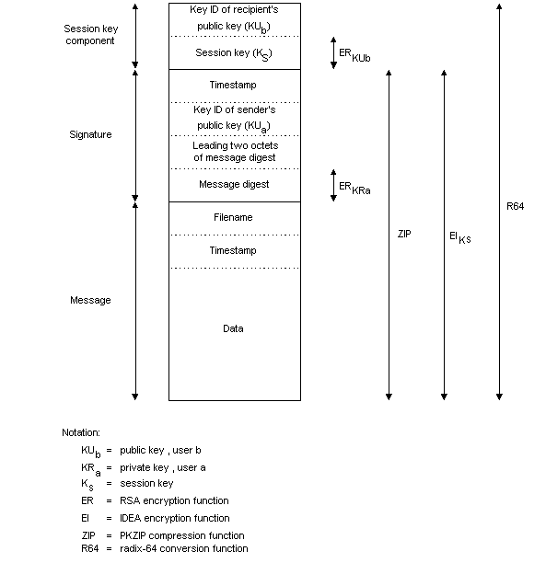
รูปที่ 3. General Format ของ PGP message (จาก A ถึง B)
- Key Rings
เรารู้แล้วว่าหมายเลขคีย์ถูกใช้อย่างระมัดระวังในกระบวนการของ PGP และมีสองหมายเลขคีย์ รวมอยู่ในทุกๆข้อมูลที่ผ่านกระบวนการ PGP ซึ่งทำให้ได้ทั้งความมั่นใจ และความถูกต้องในข้อมูล คีย์เหล่านี้ ต้องเก็บและรวบรวมไว้อย่างเป็นระบบ เพื่อให้มีประสิทธิภาพในการใช้งานในกลุ่ม (แบบแผนที่ใช้ใน PGP คือการให้มีคู่ของโครงสร้างข้อมูลที่แต่ละโหนด คือเก็บคู่ของ คีย์สาธารณะ / คีย์ส่วนตัว ของโหนดนั้นๆ และเก็บคีย์สาธารณะของโหนดอื่นๆไว้ ซึ่งหมายถึง private key ring และ public key ring) โดยอธิบายตามลำดับดังนี้

10.1 private key ring
โครงสร้างทั่วไปของ private key ring เราสามารถดู ring เป็นลักษณะของตารางได้ โดยในแต่ละแถวแสดงถึงคู่ของ คีย์สาธารณะ / คีย์ส่วนตัว ที่ผู้ใช้มี เป็นต้น ซึ่งแต่ละแถวประกอบด้วย
- time stamp: หมายถึง วันที่ / เวลา ที่คู่ของคีย์นี้ถูกสร้างขึ้น
- หมายเลขคีย์: หมายถึง 64 bit ท้ายสุดของคีย์สาธารณะ
- คีย์สาธารณะ: ซึ่งเป็นส่วนหนึ่งของคีย์คู่นี้
- คีย์ส่วนตัว: ซึ่งเป็นส่วนหนึ่งของคีย์คู่นี้ ซึ่งจะถูกเข้ารหัสไว้
- หมายเลขผู้ใช้: เป็นสิ่งที่แทนเจ้าของ key เช่น E-mail address เป็นต้น
โดยสามารถชี้คีย์ส่วนตัวที่ต้องการได้จากหมายเลขผู้ใช้และหมายเลขคีย์

แม้ว่ามันตั้งใจให้ private key ring จัดเก็บไว้ในเครื่องของผู้ใช้ เพียงอย่างเดียว ซึ่งสร้างและเป็นเจ้าของคู่ของคีย์นั้นๆ และสามารถเข้าถึงได้โดยผู้ใช้ ทำให้เกิดเหตุผลในการกำหนดค่าของคีย์ส่วนตัวให้มีความปลอดภัยมากเท่าที่เป็นไปได้ ฉะนั้นตัวของคีย์ส่วนตัวนั้น จะไม่เก็บอยู่ใน key ring แต่คีย์ส่วนตัวที่จะเก็บนี้จะต้องถูกเข้ารหัสก่อนโดยใช้ IDEA ซึ่งมีขั้นตอนการทำงานดังนี้
- ผู้ใช้เลือกพาสเฟสที่จะใช้ในการเข้ารหัสคีย์ส่วนตัว
- เมื่อระบบสร้าง คู่ของ คีย์สาธารณะ / คีย์ส่วนตัว ขึ้นมาใหม่โดยใช้ RSA มันจะถามพาสเฟส จากผู้ใช้ และใช้ MD5 ในการสร้าง 128 บิตแฮชโค้ดขึ้นจากพาสเฟส และ พาสเฟสจะถูกทิ้งไป
- ระบบจะเข้ารหัสคีย์ส่วนตัวโดยใช้ IDEA และใช้แฮชโค้ดเป็นคีย์ในการเข้ารหัส จากนั้นแฮชโค้ดจะถูกละทิ้ง และคีย์ส่วนตัวที่ถูกเข้ารหัสจะถูกเก็บลงใน private key ring

ต่อมาเมื่อผู้ใช้เข้าถึง private key ring เพื่อนำคีย์สาธารณะกลับคืนมา จะต้องใช้พาสเฟสเพื่อให้ PGP ถอดรหัสคีย์ส่วนตัวที่ถูกเข้ารหัสไว้โดยการสร้างแฮชโค้ดของพาสเฟส และทำการถอดรหัสคีย์ส่วนตัว โดยใช้ IDEA กับแฮชโค้ดที่สร้างไว้
วิธีนี้รัดกุมและมีประสิทธิภาพมาก เหมือนกับการใช้พาสเวิร์ดในระบบพื้นฐาน การรักษาความปลอดภัยของระบบนั้นขึ้นอยู่กับความปลอดภัยของพาสเวิร์ด เพื่อหลีกเลี่ยงการเปลี่ยนแปลงโดยผู้อื่น ผู้ใช้ต้องใช้พาสเฟสที่ไม่ง่ายต่อการเดา และง่ายต่อการจดจำ

10.2 public key ring
ใช้ในการเก็บคีย์สาธารณะของผู้ใช้อื่นที่ผู้ใช้นี้รู้ ซึ่งจะข้ออธิบายเฉพาะบางส่วนดังนี้
- timestamp: หมายถึง วันที่ / เวลา ที่คีย์นี้ถูกสร้างขึ้น
- หมายเลขคีย์: หมายถึง 64 บิตท้ายสุดของคีย์สาธารณะนี้
- คีย์สาธารณธ: ซึ่งเก็บคีย์สาธารณะนี้ไว้
- หมายเลขผู้ใช้: บ่งบอกผู้เป็นเจ้าของคีย์นี้
โดยสามารถชี้คีย์สาธารณะที่ต้องการได้จากหมายเลขผู้ใช้และหมายเลขคีย์

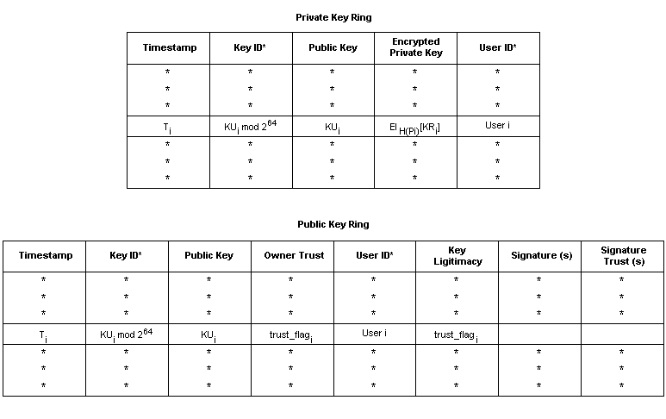
รูปที่ 4. General Structure ของ Private- และ Public-Key Rings

10.3 การนำ key ring ไปใช้ในขั้นตอนการรับ-ส่งข้อมูล
ในการส่งข้อมูลโดยใช้ PGP มีขั้นตอนดังนี้
- การสร้างลายเซ็นอิเล็คทรอนิกส์ให้กับข้อมูล
- PGP จะนำคีย์ส่วนตัวของผู้ส่ง มาจาก private key ring โดยใช้หมายเลขผู้ใช้ เป็นตัวชี้ตำแหน่ง ถ้าหมายเลขผู้ใช้ไม่ปรากฏในเครื่อง คีย์ส่วนตัวคีย์แรกบน ring จะถูกนำมาใช้แทน
- การเข้ารหัสข้อมูล
- PGP สร้างเซสชั่นคีย์ขึ้นมา และใช้ทำการเข้ารหัสข้อมูล
- PGP นำคีย์สาธารณะของผู้รับ มาจาก public key ring โดยใช้หมายเลขผู้ใช้เป็นตัวชี้ตำแหน่ง
- ส่วนประกอบของเซสชั่นคีย์ของข้อมูลจะถูกสร้างขึ้น เพื่อทำการเข้ารหัสข้อมูล แล้วจึงทำการส่งข้อมูลไปให้ผู้รับ

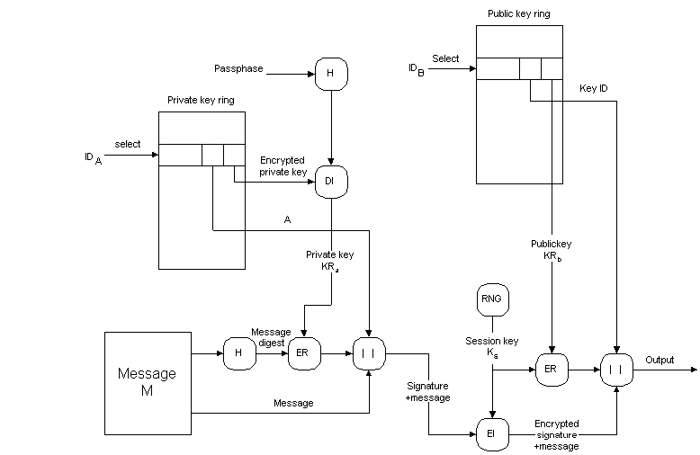
รูปที่ 5. PGP Message Generation (จาก A ถึง B ; ไม่มีการบีบอัดและ Radix-64)

ส่วนการรับข้อมูลที่ฝั่งผู้รับจะมีขั้นตอนดังนี้
- การถอดรหัสข้อมูล
- PGP จะนำคีย์ส่วนตัวของ ผู้รับมาจาก private key ring โดยใช้ส่วนของหมายเลขคีย์ในส่วนเซสชั่นคีย์ ของข้อมูลที่ได้รับมาเป็นตัวชี้
- PGP จะถามพาสเฟสจากผู้ใช้เพื่อทำการถอดรหัสคีย์ส่วนตัวนี้
- PGP ทำการถอดรหัสให้ได้เซสชั่นคีย์คืนมาเพื่อนำไปถอดรหัสข้อมูล
- การพิสูจน์ว่าข้อมูลนั้นมีการเปลี่ยนแปลงหรือไม่
- PGP จะนำคีย์สาธารณะของผู้ส่งมาจาก public key ring โดยใช้ส่วนของหมายเลขคีย์ในส่วนการลงนามของข้อมูลที่ได้รับมาเป็นตัวชี้
- PGP ทำการถอดรหัสข้อมูลที่ได้รับมาเพื่อหาข้อมูลไดเจส
- PGP ทำการคำนวณข้อมูลไดเจสของข้อมูลที่ได้รับแล้วนำมาเปรียบเทียบกับข้อมูลไดเจสที่ส่งมา เพื่อหาความถูกต้อง

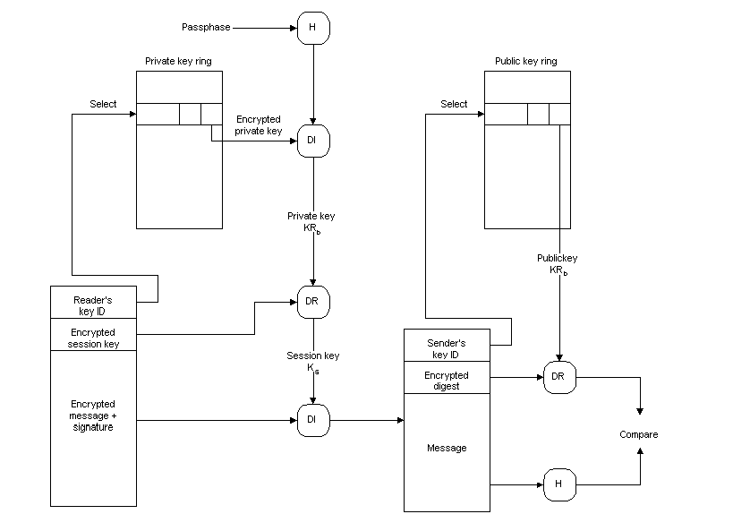
รูปที่ 6. PGP Message Reception (จาก A ถึง B ; ไม่มีการบีบอัดและ Radix-64)

- การจัดการกับคีย์สาธารณะ
PGP นั้นมีความฉลาด มีประสิทธิภาพ และมีการใช้เซตของฟังก์ชันและรูปแบบต่างๆ เพื่อให้เกิดความมั่นใจและความถูกต้องในการบริการ เพื่อให้ระบบสมบูรณ์ จะต้องมีการจัดการคีย์สาธารณะ ซึ่งสามารถอธิบายความสำคัญได้ดังนี้ การจัดการในการป้องกันคีย์สาธารณะให้ปลอดภัย คือปัญหาที่ยุ่งยากในทางปฏิบัติของการประยุกต์ใช้คีย์สาธารณะ มันคือวิธีในการเข้ารหัสคีย์สาธารณะ และมีซ้อฟท์แวร์ที่ซับซ้อนเป็นจำนวนมากถูกนำมาใช้ในการแก้ปัญหานี้ ในส่วนนี้ PGP ทำให้เกิดโครงสร้างสำหรับแก้ปัญหานี้ ซึ่งมีการแนะนำวิธีในการแก้ปัญหาที่หลากหลายที่อาจถูกนำมาใช้ เพราะว่า PGP ตั้งใจให้ใช้กับสิ่งแวดล้อมแบบเป็นทางการและไม่เป็นทางการ วิธีในการจัดการที่ดีเท่าที่ควร ก็จะถูกติดตั้ง เช่น PEM (Privacy Enhanced Mail)

- การใส่ใจกับการจัดการคีย์สาธารณะ
สิ่งสำคัญของปัญหาคือผู้ใช้ A ต้องสร้าง public key ring ที่มีส่วนประกอบของคีย์สาธารณะของผู้ใช้คนอื่นๆ เพื่อจะใช้ในวิธีการ PGP ได้ สมมุติว่า key ring ของ A ประกอบด้วยคีย์สาธารณะที่เชื่อว่าเป็นของ B แต่แท้จริงแล้วเป็นของ C สิ่งนี้จะเกิดได้ดังตัวอย่างเช่น A ได้รับคีย์มาจาก BBS ซึ่งเป็นคีย์สาธารณะของ B และ B เป็นผู้ส่งให้ แต่มันถูกแก้ไขให้ผิดโดย C ทำให้เกิดผลลัพธ์ 2 อย่างคือ อย่างแรก C สามารถส่งข้อมูลถึง A แต่หลอกว่าเป็นลายเซ็นอิเล็คทรอนิกส์ของ B เสมือนว่า A ได้รับข้อมูลที่มาจาก B ได้ อย่างที่สองคือ ข้อมูลที่ทำการเข้ารหัสที่ส่งจาก A ถึง B จะสามารถถูก C อ่านได้
การใส่ใจในความปลอดภัยอาจทำให้ความเสี่ยงของการที่ผู้ใช้แต่ละคนมี public key ring ที่มีคีย์สาธารณะที่ผิดพลาดนั้น ลดน้อยลงได้ สมมุติว่า A จะรับคีย์สาธารณะที่เชื่อถือได้จาก B จะได้จาก
- ตามหลักแล้วเมื่อ A จะได้รับคีย์จาก B B จะต้องเก็บคีย์สาธารณะของเขาไว้ในแผ่นฟล้อปปี้ ดิส และส่งให้ B กับมือ A จะโหลดคีย์นั้นเข้าไปในระบบ วิธีนี้มีความปลอดภัยสูงแต่มีข้อจำกัด
- ตรวจสอบคีย์ทางโทรศัพท์ ถ้า A สามารถติดต่อ B ได้ทางโทรศัพท์ A ต้องโทรหา B เพื่อตรวจสอบคีย์ ในรูปแบบของ radix-64 วิธีนี้ทำให้ B สามารถที่จะส่งคีย์มาทางอี-เมลมาให้ A ได้ A ก็ต้องมี PGP ซึ่งจะสร้าง 128 บิต MD5 ไดเจส ของคีย์ และแสดงผลมันในรูปแบบของ radix-64 วิธีนี้อ้างถึง ‘finger point’ ของคีย์ คือA จะต้อง โทรหา B เพื่อถามให้ B บอกให้เขียน ‘finger point’ ตาม ถ้าทั้งสองอันตรงกัน แสดงว่าคีย์นั้นถูกตรวจสอบแล้ว
- เมื่อ A ได้รับคีย์สาธารณะของ B จาก D ซึ่งแต่ละคนไว้ใจกัน สำหรับจุดประสงค์นี้ ผู้แนะนำ D จะสร้าง sign certificate ซึ่งประกอบด้วยคีย์สาธารณะของ B , เวลาในการสร้างคีย์นี้ และระยะเวลาที่ใช้คีย์นี้ได้ D จะสร้าง MD5 ไดเจส ของ certificate นี้ และเข้ารหัสมันด้วยคีย์ส่วนตัวของเขา และแนบลายเซ็นอิเล็คทรอนิกส์เข้าไปกับ certificate ด้วย เพราะว่า D เพียงแค่สร้างลายเซ็นอิเล็คทรอนิกส์จจึงทำให้ไม่มีใครสามารถสร้างคีย์สาธารณะที่ผิด หลอกลวงว่าทำโดย D ได้ sign certificate จะต้องถูกส่งโดยตรงถึง A โดย B หรือ D หรือส่งทาง BBS ก็ได้
- ได้รับคีย์สาธารณะของ B จากเจ้าหน้าที่รับรองความปลอดภัยและเชื่อใจได้ certificate ของคีย์สาธารณะจะถูกสร้างและทำสัญลักษณ์ โดยเจ้าหน้าที่ A จะต้องติดต่อกับเจ้าหน้าที่และให้ชื่อผู้ใช้ เพื่อจะได้รับ signed certificate

13. ผลการทดลอง
จากที่ได้ศึกษาหลักการทำงานของ PGP มาพอสมควรแล้ว ต่อไปจะเป็นการทดลองโปรแกรม โดยได้ดาวโหลดโปรแกรม PGP เวอร์ชั่น 5.0 สำหรับระบบ UNIX มาทดลองใช้งาน โปรแกรมที่นำมาทดลองใช้งานนี้เป็นโปรแกรมสำหรับการเข้ารหัสไฟล์ใดๆ ก่อนการส่ง หรือจะใช้สร้างลายเซ็นอิเล็คทรอนิกส์ให้กับไฟล์ ที่ต้องการ ขั้นตอนการทำงานจะตรงกับ ขั้นตอนการทำงานของ PGP ทั้งหมด คือ
1. สร้างคีย์โดยจะใช้คำสั่ง pgpk เพื่อสร้างคู่ของ คีย์สาธารณะ / คีย์ส่วนตัว ขึ้นมา ซึ่งจะมีการถามรายละเอียดของ
  - อัลกอริทึมที่ใช้ในการจัดการกับคีย์สาธารณะซึ่งมีให้เลือกคือ DSS กับ RSA
  - ขนาดของ คีย์สาธารณะ / คีย์ส่วนตัว
  - หมายเลขผู้ใช้
  - ระยะเวลาที่จะสามารถใช้คีย์นั้นได้
  - พาสเฟส

หลังจากนั้นโปรแกรมจะทำการสร้าง คีย์สาธารณะ / คีย์ส่วนตัว สิ่งที่ควรระวังคือ ผู้ใช้ต้องจำ พาสเฟส ที่ป้อนเข้าไปให้ได้ เมื่อเสร็จสิ้นกระบวนการนี้ก็จะได้ key ring ที่จะนำมาใช้งานต่อ

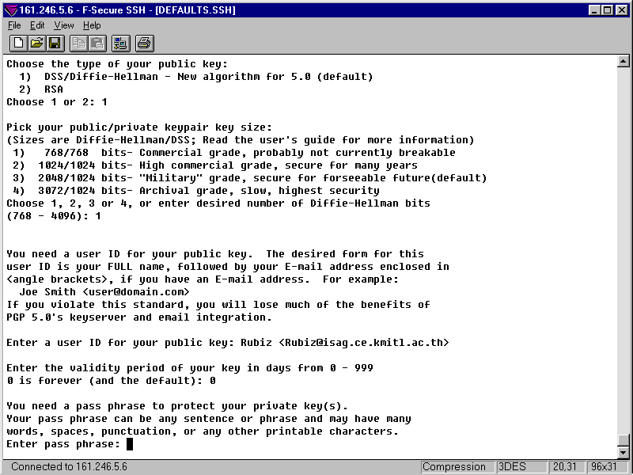
รูปที่ 7. แสดงขั้นตอนการสร้างคู่ของ คีย์
2. ทำการเข้ารหัสข้อมูลโดยใช้คำสั่ง pgpe โดยอาจจะมีการแปลงเป็น ASCII หรือไม่ก็ได้ ถ้ามีการแปลงเป็น ASCII ก็จะเพิ่ม -a เข้าไปในคำสั่งด้วยจะได้ไฟล์ .asc ถ้าไม่มีการเติม –a คือจะเป็นไบนารี่ ก็จะเป็นไฟล์ .pgp

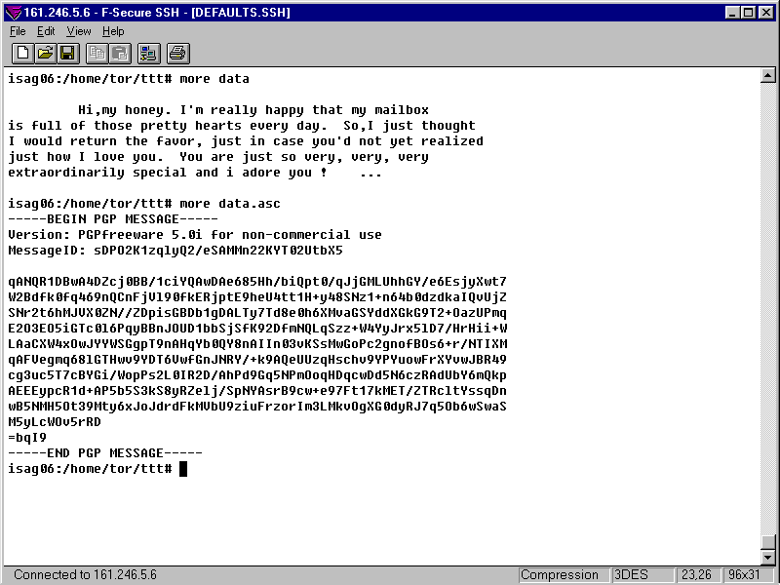
รูปที่ 8.แสดงการเปรียบเทียบข้อมูลก่อนและหลังการเข้ารหัสข้อมูล

หลังจากที่ทำการเข้ารหัสข้อมูลนี้แล้ว ก็จะทำการส่งไปยัง ผู้ที่มีคีย์ที่จะสามารถถอดรหัสข้อมูลนี้ได้ ซึ่งหลังจากที่สร้าง คีย์สาธารณะ / คีย์ส่วนตัว แล้วก็จะส่งคีย์ดังกล่าวไปให้ผู้รับ

3. ทางฝั่งผู้รับเมื่อได้รับไฟล์ที่ผ่านการเข้ารหัสแล้ว ก็จะทำการถอดรหัสโดยใช้คำสั่ง pgpv เพื่อให้ได้ข้อมูลก่อนการเข้ารหัส ซึ่งก็ต้องการพาสเฟสของผู้ใช้ เพื่อให้ได้คีย์ส่วนตัวในการถอดรหัสข้อมูลออกมา

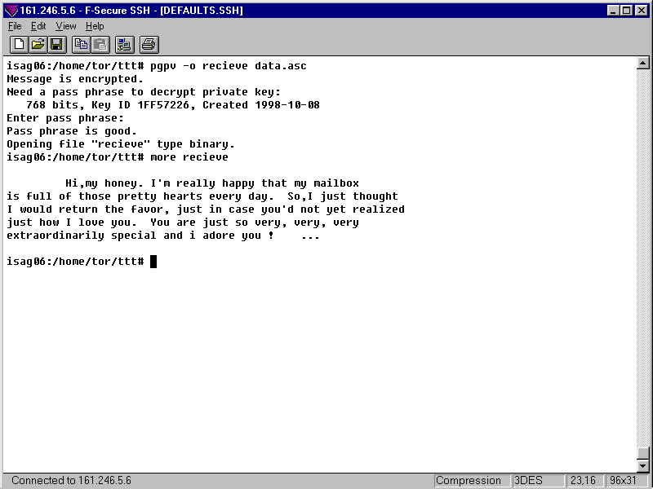

รูปที่ 9. แลดงการถอดรหัสข้อมูลที่ถูกเข้ารหัส

4. การทำงานของโปรแกรม PGP นี้ไม่ได้มีเพียงแค่การเข้ารหัสข้อมูลเท่านั้น แต่ยังสามารถสร้างลายเซ็นอิเล็คทรอนิกส์ให้กับข้อมูลเพื่อทำการยืนยันความถูกต้องของข้อมูลได้ด้วย โดยจะใช้คำสั่ง pgps ในการสร้างลายเซ็นอิเล็คทรอนิกส์ ไม่ใช่การเข้าหรัสข้อมูลแต่จะเป็นการสร้างรหัสขึ้นมาใหม่เพื่อเป็นตัวแทนของข้อมูลนั้นๆ ซึ่งรหัสเหล่านี้จะไม่ซ้ำกัน แล้วจึงทำการส่งข้อมูลทั้งที่เป็นข้อมูลและที่เป็นลายเซ็นอิเล็คทรอนิกส์ ไปให้ผู้รับ

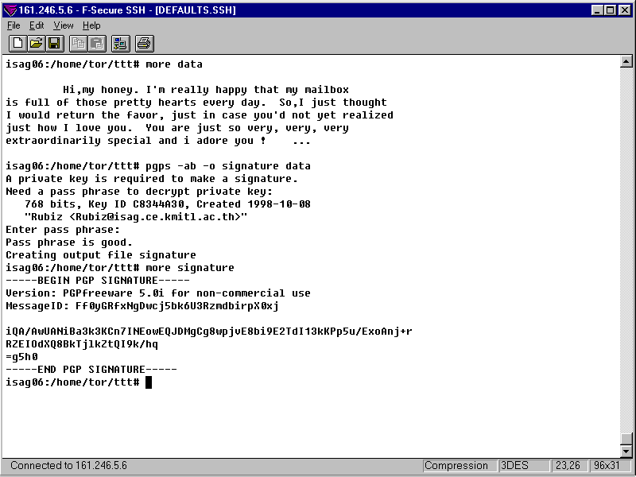
รูปที่ 10.ตัวอย่างลายเซ็นอิเล็คทรอนิกส์ของข้อมูล

5. ทางฝั่งผู้รับ เมื่อได้รับข้อมูลที่แนบลายเซ็นอิเล็คทรอนิกส์มาด้วยก็จะทำการตรวจสอบข้อมูลที่ส่งมากับลายเซ็นอิเล็คทรอนิกส์ที่ส่งมาด้วยว่ามีการเปลี่ยนแปลงระหว่างทางหรือไม่โดยใช้ pgpv

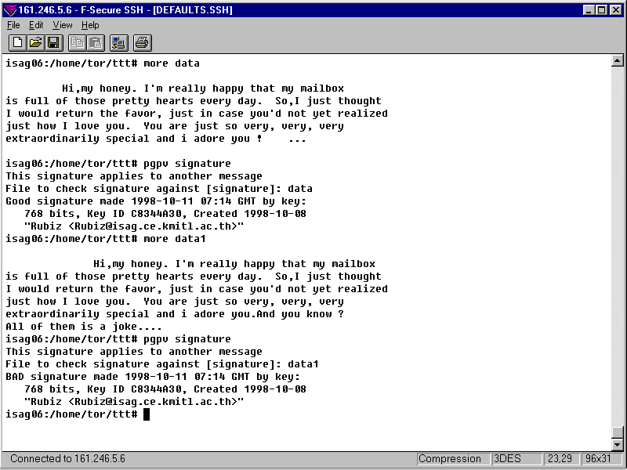
รูปที่ 11 แสดงการตรวจสอบลายเซ็นอิเล็คทรอนิกส์

จะเห็นว่าถ้ามีการเปลี่ยนแปลงข้อมูลระหว่างทำการส่ง ทางฝั่งผู้รับก็จะสามารถตรวจสอบได้ว่ามีการเปลี่ยนแปลง

14. สรุป
PGP (Pretty Good Privacy) เป็นวิธีการที่สร้างความปลอดภัยในการรับส่งข้อมูล โดยจะให้บริการในการสร้างความปลอดภัยอยู่ 3 บริการคือ
- การสร้างความเชื่อมั่นในข้อมูลว่าข้อมูลนั้นไม่มีการเปลี่ยนแปลง โดยการสร้างลายเซ็นอิเล็คทรอนิกส์มายืนยันว่าข้อความนั้นไม่มีการเปลี่ยนแปลงระหว่างการส่ง
- การสร้างความปลอดภัยในข้อมูล ไม่ให้ผู้อื่นสามารถนำข้อมูลนั้นไปได้ โดยการทำการเข้ารหัสข้อมูลก่อนทำการส่ง
- การสร้างความเชื่อมั่นและความปลอดภัยในข้อมูลโดยใช้ทั้งการทำลายเซ็นอิเล็คทรอนิกส์ และการทำการเข้ารหัสข้อมูล เพื่อให้สามารถยืนยันข้อมูลว่าไม่มีการเปลี่ยนแปลง และป้องกัน ไม่ให้ผู้อื่นสามารถนำข้อมูลไปได้

การทำงานของ PGP จำเป็นต้องใช้คีย์ต่างๆ ในขั้นตอนต่างๆ ซึ่งคีย์ที่ใช้ ได้แก่
- เซสชั่นคีย์ ใช้ในการเข้ารหัสข้อมูล
- คีย์สาธารณะ ใช้ในการเข้ารหัสเซสชั่นคีย์
- คีย์ส่วนตัว ใช้ในการเข้ารหัสข้อมูลไดเจส ในการทำลายเซ็นอิเล็คทรอนิกส์
- พาสเฟส ใช้ในการเข้ารหัสคีย์ส่วนตัว เพื่อเก็บไว้ใน key ring

การทำงานของ PGP จะต้องมีคีย์สำหรับการเข้ารหัสและการถอดรหัส ซึ่งจะต้องมีทั้งทางฝั่งผู้รับ และ ผู้ส่ง จะมีการเก็บคีย์ดังกล่าวอยู่ในตารางของคีย์ ที่เรียกว่า key ring เมื่อจะใช้งานคีย์ใด ก็จะใช้หมายเลขคีย์และหมายเลขผู้ใช้ในการชี้ตำแหน่ง ซึ่งก็จะนำเอาคีย์มาเข้ารหัสหรือถอดรหัสข้อมูล และเพื่อความปลอดภัยการเก็บคีย์ ดังกล่าวก็ต้องมีการเข้ารหัสก่อนเสมอ

15. หนังสืออ้างอิง
William Stailings, Ph.D. Network and Internetwork Security : Principles and Practice., Prentice Hall, Englewood Cliffs, New Jersy 07632, 1995
http://www.pgpi.com
http://www.nai.com/default_pgp.asp
http://home.epix.net/~alf/Security/

